UNIVERSITAS NEGERI YOGYAKARTA
FAKULTAS TEKNIK
PROGRAM STUDI TEKNIK INDUSTRI

LAPORAN PRAKTIKUM
APLIKASI WEB DAN MOBILE
Semester Genap 2025/2026

MODUL __ PERTEMUAN 9 Pengenalan React.js (Component, JSX, Props)

Nama Mahasiswa | : | Naufal Aziz Budiandra
NIM | : | 23051430035
Kelas | : | A2
Tanggal Praktikum | : | 25-4-2026
Dosen Pengampu | : | Dr. Eng. Ir. Aji Ery Burhandenny, S.T., M.AIT.

Dikumpulkan paling lambat 7 hari setelah pelaksanaan praktikum

A. IDENTITAS & INFORMASI MODUL

Mata Kuliah | Aplikasi Web dan Mobile
Kode Modul | PERTEMUAN 9 Pengenalan React.js (Component, JSX, Props)
Topik Utama | Setup Lingkungan React, Konsep Component, JSX Syntax, dan Props (Data Passing).
Sub-Topik | Setup Lingkungan React, Konsep Component, JSX Syntax, dan Props (Data Passing).
Durasi Praktikum | 340 Menit
Tanggal Praktikum | 25/04/2026
Nama Mahasiswa | Naufal Aziz Budiandra
NIM | 23051430035
Kelas | A2

B. TUJUAN PEMBELAJARAN
Tuliskan tujuan pembelajaran yang ingin dicapai pada modul ini, sesuai dengan yang tertera di Manual Praktikum.

1 | Mampu membuat Functional Component yang menerima dan menampilkan data melalui Props.
2 | Memahami konsep Library vs Framework dan mengapa React dipilih untuk aplikasi skala besar.
3 | Mampu menyiapkan environment pengembangan React menggunakan Vite.
4 | Memahami sintaks JSX (JavaScript XML).

C. ALAT DAN BAHAN
Sebutkan seluruh perangkat keras, perangkat lunak, dan sumber referensi yang digunakan selama praktikum.

No. | Nama Alat / Bahan / Aplikasi | Versi / Spesifikasi | Keterangan
1 | Visual Studio Code (VS Code) | Versi 1.8x ke atas | Code Editor
2 | Google Chrome / Browser Modern | Versi terbaru | Testing & Debugging
3 | Node.js & npm | Node 18+ / npm 9+ | Runtime JS (Modul tertentu)
4 | [Tambahkan sesuai modul] | [ ] | [ ]
5 | [ ] | [ ] | [ ]

D. DASAR TEORI
Tuliskan ringkasan konsep/teori yang menjadi landasan pada modul ini. Ditulis dengan bahasa sendiri, bukan salinan mentah dari modul. Minimal 3 paragraf.

D.1 Konsep Utama
Modul ini juga mengajarkan cara menggunakan Vite, yaitu alat bantu (build tool) yang jauh lebih cepat daripada cara lama. Vite mempermudah proses instalasi library, menjalankan server lokal, dan membungkus kode kita agar siap digunakan di internet.

Kesimpulan: Modul ini mengajarkan kita cara membangun aplikasi yang modular (terbagi-bagi), dinamis (berbasis data), dan efisien (menggunakan alat bantu modern).

D.2 Keterkaitan dengan Teknik Industri
Materi React.js memiliki keterkaitan yang kuat dengan Teknik Industri, terutama pada era Industri 4.0 yang menuntut visualisasi data produksi secara cepat dan akurat untuk mendukung pengambilan keputusan. React membantu dalam membangun sistem monitoring yang terstruktur melalui konsep komponen, sehingga data dari banyak mesin atau proses produksi dapat ditampilkan secara efisien tanpa perlu membuat tampilan terpisah untuk setiap unit. Dalam penerapannya, React dapat digunakan untuk dashboard monitoring real-time yang terhubung dengan sensor IoT guna menampilkan kondisi mesin, suhu, output, hingga status downtime secara dinamis. Selain itu, React juga relevan dalam sistem inventaris dan logistik untuk memantau stok barang secara langsung, serta dashboard KPI karyawan yang menampilkan performa operator berdasarkan data kehadiran, cycle time, dan tingkat produk cacat. Dengan mempelajari React, mahasiswa Teknik Industri dapat memahami cara membangun sistem digital yang mendukung efisiensi operasional, mengurangi pemborosan, dan meningkatkan efektivitas pengelolaan proses industri.

E. LANGKAH KERJA DAN HASIL PRAKTIKUM
Dokumentasikan setiap langkah kerja yang Anda lakukan, beserta hasil yang diperoleh (screenshot, kode, atau output). Jawab sesuai urutan langkah di Manual Praktikum.

E.1 Langkah 1 –
Membuat project baru bernama 'sistem-industri'

npm create vite@latest sistem-industri -- --template react
2) Masuk ke folder project

cd sistem-industri
3) Install dependensi library

npm install
4) Jalankan development server

npm run de

Screenshot Hasil:
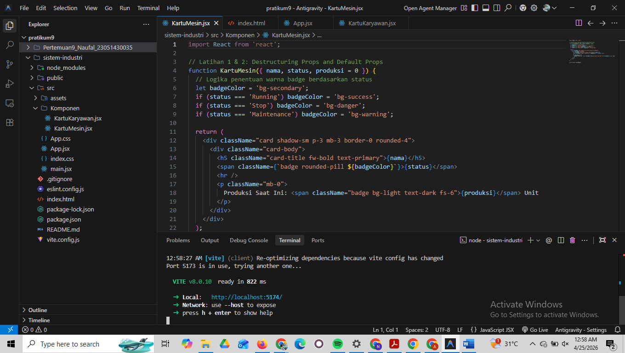
Gambar E.1 – [terminal npm ]
E.2 Langkah 2 – [
Membersihkan Project
]
import React from 'react';
import KartuMesin from './Komponen/KartuMesin';
import KartuKaryawan from './Komponen/KartuKaryawan';

function App() {
return (
<div className="container mt-5 py-4">
<header className="text-center mb-5">
<h1 className="display-4 fw-bold text-dark">Sistem Monitoring Industri</h1>
<p className="lead text-muted">Real-time status of production lines and personnel</p>
</header>

{/* Monitoring Mesin */}
<section className="mb-5">
<h2 className="h4 mb-4 border-bottom pb-2">Monitoring Lini Produksi A</h2>
<div className="row">
<div className="col-md-4">
<KartuMesin nama="CNC-Turning-01" status="Running" produksi={150} />
</div>
<div className="col-md-4">
<KartuMesin nama="CNC-Milling-02" status="Maintenance" produksi={0} />
</div>
<div className="col-md-4">
<KartuMesin nama="Press-Hydraulic-05" status="Stop" produksi={85} />
</div>
</div>
</section>

{/* Monitoring Karyawan */}
<section>
<h2 className="h4 mb-4 border-bottom pb-2">Daftar Karyawan Shift A</h2>
<div className="row">
<div className="col-md-4">
<KartuKaryawan nama="Budi Santoso" jabatan="Manager" bagian="Produksi" />
</div>
<div className="col-md-4">
<KartuKaryawan nama="Siti Aminah" jabatan="Operator" bagian="Assembly" />
</div>
<div className="col-md-4">
<KartuKaryawan nama="Agus Prasetyo" jabatan="QC" bagian="Quality Control" />
</div>
</div>
</section>

<footer className="mt-5 pt-5 text-center text-muted border-top">
<p>&copy; 2024 Praktikum React Industri</p>
</footer>
</div>
);
}

export default App;

Screenshot Hasil:
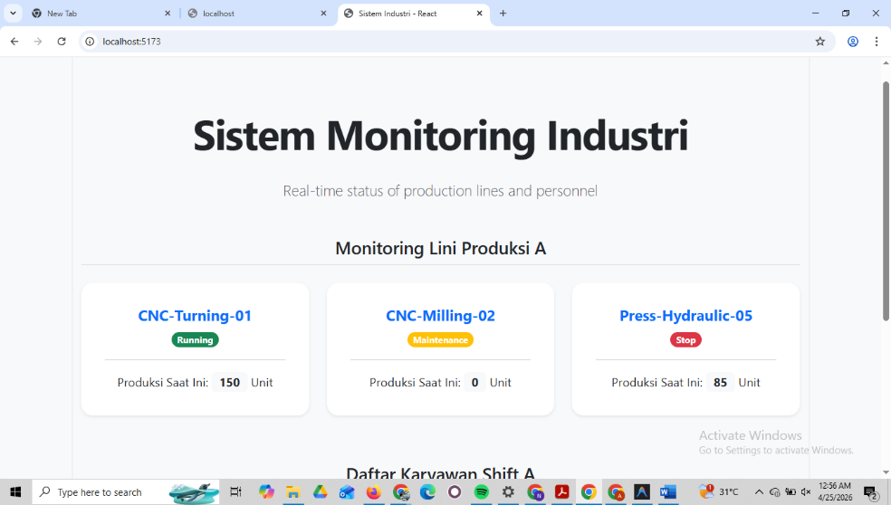

Gambar E.2 – [Judul Screenshot / Keterangan]
E.3 Langkah 3 – [
Membuat Komponen Pertama: KartuMesin
import React from 'react';

// Latihan 1 & 2: Destructuring Props and Default Props
function KartuMesin({ nama, status, produksi = 0 }) {
// Logika penentuan warna badge berdasarkan status
let badgeColor = 'bg-secondary';
if (status === 'Running') badgeColor = 'bg-success';
if (status === 'Stop') badgeColor = 'bg-danger';
if (status === 'Maintenance') badgeColor = 'bg-warning';

return (
<div className="card shadow-sm p-3 mb-3 border-0 rounded-4">
<div className="card-body">
<h5 className="card-title fw-bold text-primary">{nama}</h5>
<span className={`badge rounded-pill ${badgeColor}`}>{status}</span>
<hr />
<p className="mb-0">
Produksi Saat Ini: <span className="badge bg-light text-dark fs-6">{produksi}</span> Unit
</p>
</div>
</div>
);
}

export default KartuMesin;

Screenshot Hasil:
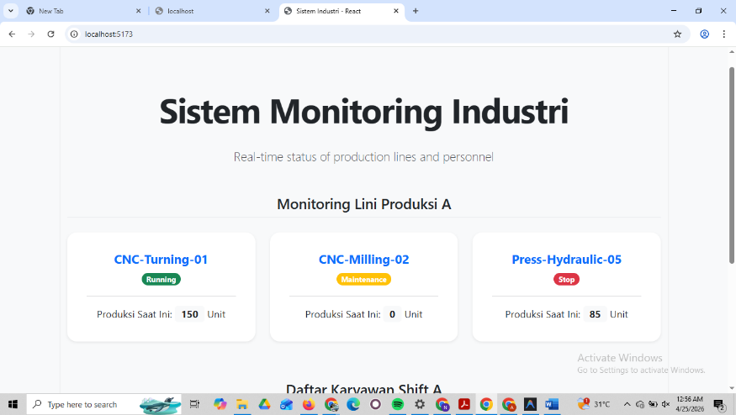
Gambar E.3 –

F. LATIHAN DAN TUGAS MANDIRI

1) Latihan 1 (Destructuring Props): Ubah cara deklarasi props di `KartuMesin.jsx` menggunakan destructuring: `function KartuMesin({ nama, status, produksi }) { ... }`. Sesuaikan kode di dalamnya.
2) Latihan 2 (Default Props): Berikan nilai default pada prop `produksi` menjadi 0, jika user lupa mengirim prop tersebut.
3) Tugas Proyek Mini (Kartu Karyawan):
▪ Buat komponen baru bernama `KartuKaryawan.jsx`. Komponen ini menerima props: `nama`, `jabatan`, `bagian`.
▪ Tampilkan komponen ini 3

F.1 Latihan 1 ) Latihan 1 (Destructuring Props): Ubah cara deklarasi props di `KartuMesin.jsx` menggunakan destructuring: `function KartuMesin
Pertanyaan / Instruksi Latihan:
)Latihan 1 (Destructuring Props): Ubah cara deklarasi props di `KartuMesin.jsx` menggunakan destructuring: `function KartuMesin

Jawaban / Kode Solusi:
import React from 'react';

// Latihan 1 & 2: Destructuring Props and Default Props
function KartuMesin({ nama, status, produksi = 0 }) {
// Logika penentuan warna badge berdasarkan status
let badgeColor = 'bg-secondary';
if (status === 'Running') badgeColor = 'bg-success';
if (status === 'Stop') badgeColor = 'bg-danger';
if (status === 'Maintenance') badgeColor = 'bg-warning';

return (
<div className="card shadow-sm p-3 mb-3 border-0 rounded-4">
<div className="card-body">
<h5 className="card-title fw-bold text-primary">{nama}</h5>
<span className={`badge rounded-pill ${badgeColor}`}>{status}</span>
<hr />
<p className="mb-0">
Produksi Saat Ini: <span className="badge bg-light text-dark fs-6">{produksi}</span> Unit
</p>
</div>
</div>
);
}

export default KartuMesin;

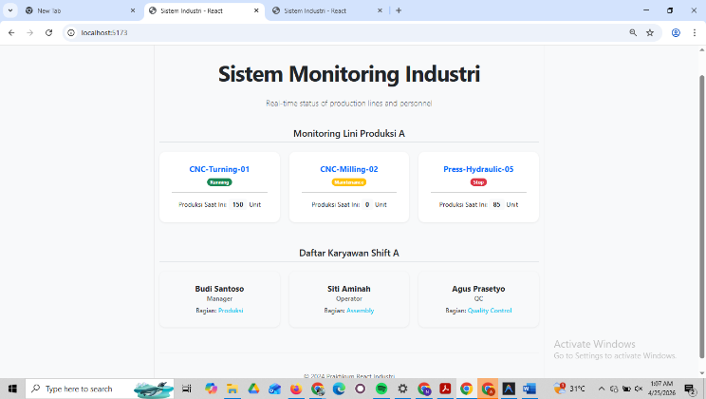
F.2 Latihan 2 –
Latihan 2 (Default Props): Berikan nilai default pada prop `produksi` menjadi 0, jika user lupa mengirim prop tersebut.

Pertanyaan / Instruksi Latihan:
Latihan 2 (Default Props): Berikan nilai default pada prop `produksi` menjadi 0, jika user lupa mengirim prop tersebut.

Jawaban / Kode Solusi:
import React from 'react';

// Latihan 1 & 2: Destructuring Props and Default Props
function KartuMesin({ nama, status, produksi = 0 }) {
// Logika penentuan warna badge berdasarkan status
let badgeColor = 'bg-secondary';
if (status === 'Running') badgeColor = 'bg-success';
if (status === 'Stop') badgeColor = 'bg-danger';
if (status === 'Maintenance') badgeColor = 'bg-warning';

return (
<div className="card shadow-sm p-3 mb-3 border-0 rounded-4">
<div className="card-body">
<h5 className="card-title fw-bold text-primary">{nama}</h5>
<span className={`badge rounded-pill ${badgeColor}`}>{status}</span>
<hr />
<p className="mb-0">
Produksi Saat Ini: <span className="badge bg-light text-dark fs-6">{produksi}</span> Unit
</p>
</div>
</div>
);
}

export default KartuMesin;


Gambar F.2 – [Keterangan Hasil Latihan 2]
F.3 Tugas Proyek Mini –
(Kartu Karyawan):

Deskripsi proyek mini:
Buat komponen baru bernama `KartuKaryawan.jsx`. Komponen ini menerima props: `nama`, `jabatan`, `bagian`.
Tampilkan komponen ini 3 kali di `App.jsx` dengan data karyawan berbeda (Manager, Operator, QC).

Penjelasan pendekatan/solusi yang digunakan:
Penyelesaian proyek mini ini dilakukan dengan membuat komponen fungsional baru bernama `KartuKaryawan.jsx` yang memanfaatkan teknik *destructuring props* untuk menerima data nama, jabatan, dan bagian secara efisien. Setelah menentukan struktur tampilan menggunakan kelas Bootstrap agar selaras dengan desain industri, komponen tersebut kemudian diimpor ke dalam `App.jsx` dan dipanggil sebanyak tiga kali dengan data karyawan yang berbeda (Manager, Operator, dan QC). Pendekatan ini mendemonstrasikan kekuatan konsep *reusability* dalam React, di mana satu komponen standar dapat digunakan berulang kali untuk menampilkan informasi yang berbeda hanya dengan mengubah nilai *props* yang dikirimkan, sehingga menghasilkan kode yang lebih rapi dan mudah dikelola.

Kode Utama:
import React from 'react';

// Latihan 1 & 2: Destructuring Props and Default Props
function KartuMesin({ nama, status, produksi = 0 }) {
// Logika penentuan warna badge berdasarkan status
let badgeColor = 'bg-secondary';
if (status === 'Running') badgeColor = 'bg-success';
if (status === 'Stop') badgeColor = 'bg-danger';
if (status === 'Maintenance') badgeColor = 'bg-warning';

return (
<div className="card shadow-sm p-3 mb-3 border-0 rounded-4">
<div className="card-body">
<h5 className="card-title fw-bold text-primary">{nama}</h5>
<span className={`badge rounded-pill ${badgeColor}`}>{status}</span>
<hr />
<p className="mb-0">
Produksi Saat Ini: <span className="badge bg-light text-dark fs-6">{produksi}</span> Unit
</p>
</div>
</div>
);
}

export default KartuMesin;

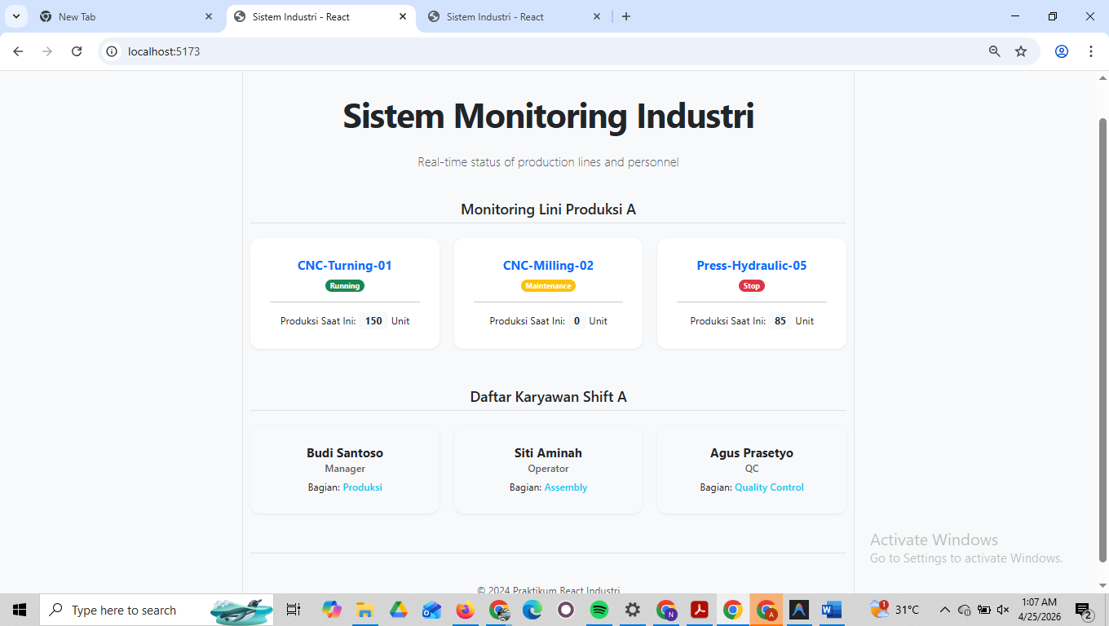

Gambar F.3 – [Keterangan Hasil Proyek Mini]

G. PEMBAHASAN
Analisis hasil praktikum secara kritis. Jawab pertanyaan berikut dengan lengkap dan mendalam (bukan hanya "ya/tidak").

G.1 Analisis Kesesuaian Hasil dengan Teori
Viewed KartuMesin.jsx:1-21

Hasil yang diperoleh sangat sesuai dengan teori dasar React, di mana penggunaan JSX berhasil merender tampilan dinamis melalui integrasi variabel di dalam tag HTML, serta konsep *props* yang terbukti efektif dalam mendistribusikan data unik dari komponen induk ke komponen anak. Secara spesifik, implementasi *destructuring props* pada fungsi `KartuMesin({ nama, status, produksi = 0 })` menunjukkan cara penulisan kode yang lebih ringkas dan modern, sementara pemberian nilai *default* pada variabel `produksi` memastikan aplikasi tetap stabil meskipun data tidak dikirimkan secara lengkap. Selain itu, penggunaan logika pengkondisian JavaScript di dalam komponen untuk menentukan `badgeColor` berdasarkan nilai `status` membuktikan bahwa React memungkinkan pembuatan antarmuka yang reaktif dan cerdas, di mana perubahan data langsung berdampak pada perubahan gaya visual (CSS) secara otomatis sesuai dengan kondisi yang didefinisikan.

G.2 Kendala yang Ditemukan dan Solusinya
Kendala / Error yang Ditemukan | Solusi yang Diterapkan
[Tuliskan kendala ke-1] | [Tuliskan solusi ke-1]
[Tuliskan kendala ke-2] | [Tuliskan solusi ke-2]
[Tuliskan kendala ke-3] | [Tuliskan solusi ke-3]

G.3 Kaitan dengan Penerapan di Industri
[Keterampilan membangun antarmuka berbasis komponen ini sangat krusial dalam Teknik Industri untuk menciptakan sistem pemantauan produksi (SCADA) yang modular dan mudah dikembangkan seiring bertambahnya kompleksitas pabrik. Sebagai skenario konkret, seorang Insinyur Industri dapat menerapkan teknik ini untuk membangun dashboard IIoT (*Industrial Internet of Things*) yang memvisualisasikan data *real-time* dari ratusan sensor di lini perakitan, di mana setiap sensor direpresentasikan oleh satu komponen kartu standar yang secara otomatis berubah warna menjadi merah jika mendeteksi anomali suhu atau penurunan OEE (*Overall Equipment Effectiveness*). Dengan kemampuan mengirim data melalui *props*, sistem ini memungkinkan integrasi cepat antara data operasional lantai produksi dengan antarmuka pengguna, sehingga mempermudah pengambilan keputusan manajerial yang cepat dan tepat guna meminimalkan waktu henti mesin (*downtime*) serta meningkatkan efisiensi proses secara keseluruhan.

H. KESIMPULAN
Tuliskan 3–5 poin kesimpulan yang merangkum hal-hal yang dipelajari dan dicapai pada praktikum modul ini. Kesimpulan harus spesifik, bukan bersifat umum.

1 | Penguasaan Environment React: Berhasil melakukan instalasi dan konfigurasi proyek React menggunakan Vite sebagai build tool modern yang memberikan performa pengembangan lebih cepat dibandingkan metode konvensional.
2 | Efisiensi melalui Reusable Components: Mampu mengimplementasikan konsep komponen mandiri (KartuMesin dan KartuKaryawan) yang dapat digunakan berulang kali dengan struktur kode tunggal untuk menampilkan informasi yang berbeda-beda.
3 | Implementasi Destructuring & Default Props: Berhasil menerapkan teknik destructuring untuk pengambilan data props yang lebih bersih serta penggunaan default props (pada variabel produksi) untuk menjamin kestabilan aplikasi saat data tidak tersedia.
4 | Integrasi Logika dan UI pada JSX: Memahami cara kerja JSX dalam menggabungkan struktur HTML dengan logika JavaScript, seperti penggunaan template literals untuk mengubah kelas CSS badge secara dinamis berdasarkan status operasional mesin.
5 | Visualisasi Data Industri Berbasis Web: Berhasil membangun dashboard monitoring sederhana yang mengintegrasikan framework Bootstrap untuk menciptakan antarmuka sistem industri yang responsif, terorganisir, dan representatif terhadap kondisi riil di lantai produksi.

I. DAFTAR PUSTAKA
Tuliskan semua sumber referensi yang digunakan dalam format APA 7th Edition. Minimal 3 referensi yang relevan (termasuk Manual Praktikum dan sumber online resmi seperti MDN, Reactjs.org, dll).

No. | Referensi (Format APA 7th Edition)
[1] | Burhandenny, A. E. (2026). Manual Praktikum Aplikasi Web dan Mobile Semester Genap 2025/2026. Program Studi Teknik Industri, Universitas Negeri Yogyakarta.
[2] | [Tuliskan referensi ke-2 dalam format: Penulis, A. A. (Tahun). Judul artikel/buku/halaman. Nama Jurnal/Website. URL (jika online)]
[3] | [Tuliskan referensi ke-3 dalam format: Penulis, A. A. (Tahun). Judul artikel/buku/halaman. Nama Jurnal/Website. URL (jika online)]
[4] | [Tuliskan referensi ke-4 dalam format: Penulis, A. A. (Tahun). Judul artikel/buku/halaman. Nama Jurnal/Website. URL (jika online)]

J. LEMBAR PENILAIAN DAN PENGESAHAN

RUBRIK PENILAIAN LAPORAN
Aspek Penilaian |  | Bobot
No. | Aspek Penilaian |  | Bobot (%) | Nilai (0-100) | Skor Akhir | Catatan Penilai
1 | Kelengkapan Isi (Semua bagian A–I terisi lengkap) |  | 20%
2 | Kualitas Dasar Teori (Ditulis dengan bahasa sendiri, relevan, minimal 3 paragraf) |  | 15%
3 | Dokumentasi Langkah Kerja (Kode & Screenshot sesuai, jelas, dan terbaca) |  | 25%
4 | Tugas/Latihan Mandiri (Semua latihan & proyek mini dikerjakan dan berfungsi) |  | 20%
5 | Pembahasan & Analisis (Kritis, mendalam, dan relevan dengan industri) |  | 15%
6 | Kesimpulan & Tata Bahasa (Spesifik, rapi, mengikuti format yang ditentukan) |  | 5%
TOTAL NILAI AKHIR |  |  | 100%

Mahasiswa  ________________________________  [Nama Mahasiswa]  NIM: [___________] | Diperiksa oleh Asisten / Dosen  ________________________________  Dr. Eng. Ir. Aji Ery Burhandenny, S.T., M.AIT.  Tanggal: ______________________

PANDUAN DAN KETENTUAN PENGISIAN LAPORAN
Baca dengan seksama sebelum mengisi template laporan ini

1. Aturan Umum
a. | Laporan dikerjakan secara INDIVIDUAL, kecuali ada instruksi khusus dari dosen.
b. | Isi laporan harus merupakan hasil pekerjaan sendiri. Plagiarisme (menyalin laporan teman secara identik) akan mendapatkan nilai NOL (0) untuk kedua pihak.
c. | Bagian Dasar Teori HARUS ditulis dengan kalimat dan bahasa sendiri, bukan disalin mentah dari modul atau internet.
d. | Screenshot WAJIB memperlihatkan nama/NIM mahasiswa pada salah satu bagian tampilan (bisa di judul halaman web atau bagian lain) sebagai bukti keaslian pekerjaan.
e. | Semua teks dalam kotak yang berwarna abu-abu/biru muda dan bersifat miring adalah instruksi yang HARUS diganti dengan isi yang sesungguhnya.

2. Format File dan Ketentuan Pengumpulan
Hal | Ketentuan
Format File | Microsoft Word (.docx). Konversi ke PDF jika diminta dosen.
Nama File | Laporan_Modul[No]_[NIM]_[NamaLengkap].docx Contoh: Laporan_Modul02_12320001_AhmadDhani.docx
Ukuran Kertas | A4 (210 × 297 mm)
Margin | Atas: 3 cm | Bawah: 3 cm | Kiri: 4 cm | Kanan: 3 cm
Font Teks Isi | Arial, ukuran 11pt, spasi 1.15
Font Kode Program | Courier New, ukuran 10pt, latar gelap (sudah tersedia di template)
Batas Pengumpulan | 7 hari kalender setelah tanggal pelaksanaan praktikum
Media Pengumpulan | Github repository mahasiswa + konfirmasi email ke dosen
Subjek Email | [WebLab-No.Modul] NIM - Nama Lengkap Contoh: [WebLab-02] 12320001 - Ahmad Dhani

3. Kompilasi Laporan Akhir Semester
PENTING – LAPORAN AKHIR SEMESTER
Pada akhir semester, seluruh laporan modul (Modul 1–12, kecuali Modul 13 UTS dan Modul 16 UAS) akan dikompilasi menjadi SATU BERKAS LAPORAN AKHIR. Ketentuan kompilasi:

a. | Laporan setiap modul dicetak/disimpan sebagai satu dokumen terpisah sesuai template ini.
b. | Kompilasi disatukan dengan urutan: Halaman Cover Akhir → Daftar Isi → Laporan Modul 1 → Laporan Modul 2 → … → Laporan Modul 12 → Laporan Modul 14 & 15.
c. | Laporan UTS (Modul 13) dan UAS (Modul 16) dikumpulkan secara TERPISAH dengan ketentuan yang diumumkan saat ujian.
d. | Setiap laporan modul di dalam kompilasi diawali dengan halaman Cover (Bagian A di template ini) sebagai pemisah antar modul.
e. | Nama file laporan akhir: LaporanAkhir_[NIM]_[NamaLengkap].docx
f. | Laporan akhir dikumpulkan paling lambat H-3 sebelum UAS.

4. Ketentuan Pengumpulan via GitHub
PraktikumWebMob_TekInd_2026/
├── README.md
├── Laporan/
│ ├── Laporan_Modul01_[NIM].docx
│ ├── Laporan_Modul02_[NIM].docx
│ └── ... (dst hingga Modul 15)
├── Pertemuan01_[NIM]_[Nama]/
│ ├── index.html
│ └── style.css
├── Pertemuan02_[NIM]_[Nama]/
└── ... (dst)

Pastikan setiap Commit memiliki pesan yang deskriptif. Contoh: "Menambahkan Laporan Modul 02 – CSS Dasar". Lakukan Push ke GitHub setiap akhir praktikum.

5. Konsekuensi Keterlambatan Pengumpulan
Keterlambatan | Konsekuensi
1–2 hari | Pengurangan nilai 10% dari total skor laporan
3–4 hari | Pengurangan nilai 25% dari total skor laporan
5–7 hari | Pengurangan nilai 50% dari total skor laporan
> 7 hari | Laporan TIDAK DITERIMA (nilai 0) – wajib temui dosen untuk klarifikasi
Tidak dikumpulkan | Nilai laporan = 0, mahasiswa tidak diperkenankan mengikuti UAS

— Selamat mengerjakan —

